数据集成上报方案

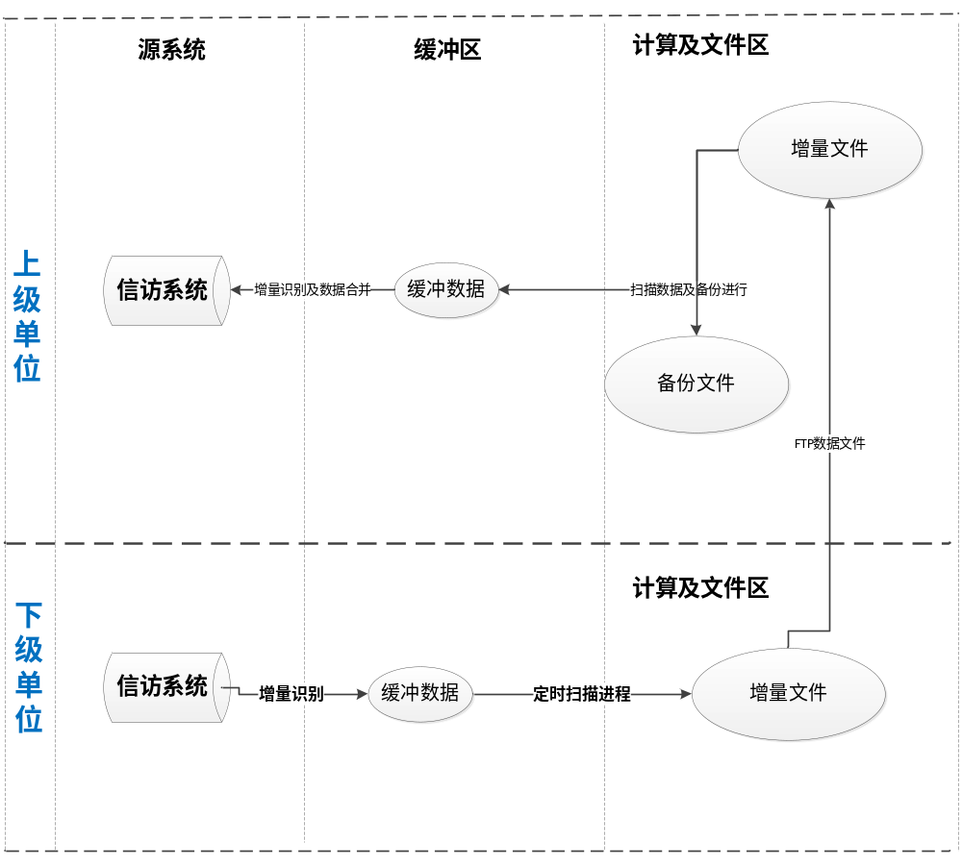

- 基层单位MYSQL增量数据识别
- 基层单位将涉及表按各地市及区县进行权限划分，以供上报合并及权限识别使用；对于所有的上所表都需要建立唯一不重复关键字，即主键
- 对涉及表建立删除触发器，对于删除数据建立删除日志，并将删除日志放入缓冲区（或非物理性删除数据，将删除数据在前台不可见，建立删除标识/移入删除表），并登记操作日志，记录操作时间
- 对新增及修改记录建立操作日志，记录操作时间
- MYSQL定时作业，识别增量数据后，将所有增量数据（包括）删除数据放入缓冲区当中
- 由系统常驻（定时，常驻还是定时由客户决定）定期扫描数据，并将数据按规定格式导出至文本文件
- 文件按批次导出后，通过FTP内网上传至计算及文件区
- 接受单位 MYSQL数据合并
- 接受单位计算及常驻区存在常驻进程，识别新增文件导入后，开始解析数据文件，并导入数据库缓冲区当中
- 每单个文件解析完成之后，将文件存入备份区
- 无论文件是否解析成功，均记录文件操作日志
- MYSQL作业，读取缓冲数据，按数据类型分为新增数据、数据更新、数据删除，进行操作。对于数据合并，可视为数据删除并进行主键关键字合并
- 数据操作成功后，将数据在缓冲区清空，并导入备份表。以供错误查找
- 省级单位及国家单位数据合并
- 大颗粒统计数据接受
- 大颗粒数据上报，由下一级上报单位，进行计算、统计。由数据库作业对增量数据进行识别后，放入缓冲区。
- 定时扫描进程对日志进行识别后保存至增量文件后，上传至上级单位文件计算区
- 上级接受单位，接受数据后，导入数据缓冲区
- 将数据进行合并。
- 明细级数据接受
- 大数量明细数据，则下级上报单位缓冲区读
- 明细数据进行按省市地区进行大颗粒区分
- 将增量入数据导入省、部级单位明细接受表
- 数据下发业务
该业务为上述三点逆过程。考虑实际业务数据量较少，必要时可提供相关逆向流程图

